Процессный подход by BPM (IT мир) | Процессный подход by ISO 9001 (Прикладной мир)
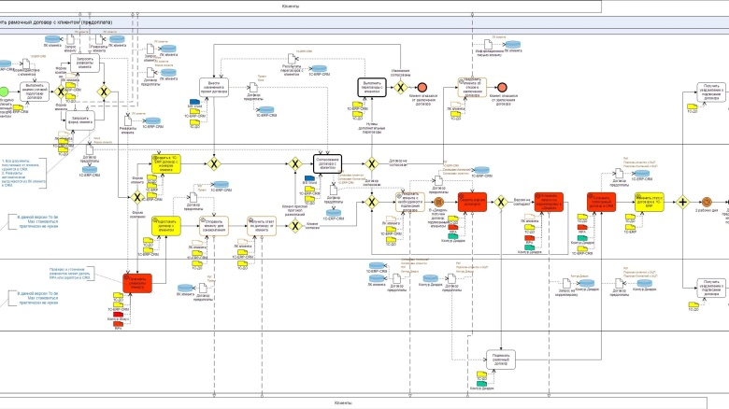  Сотни/тысячи процессов (операций) для описания деятельности организации | 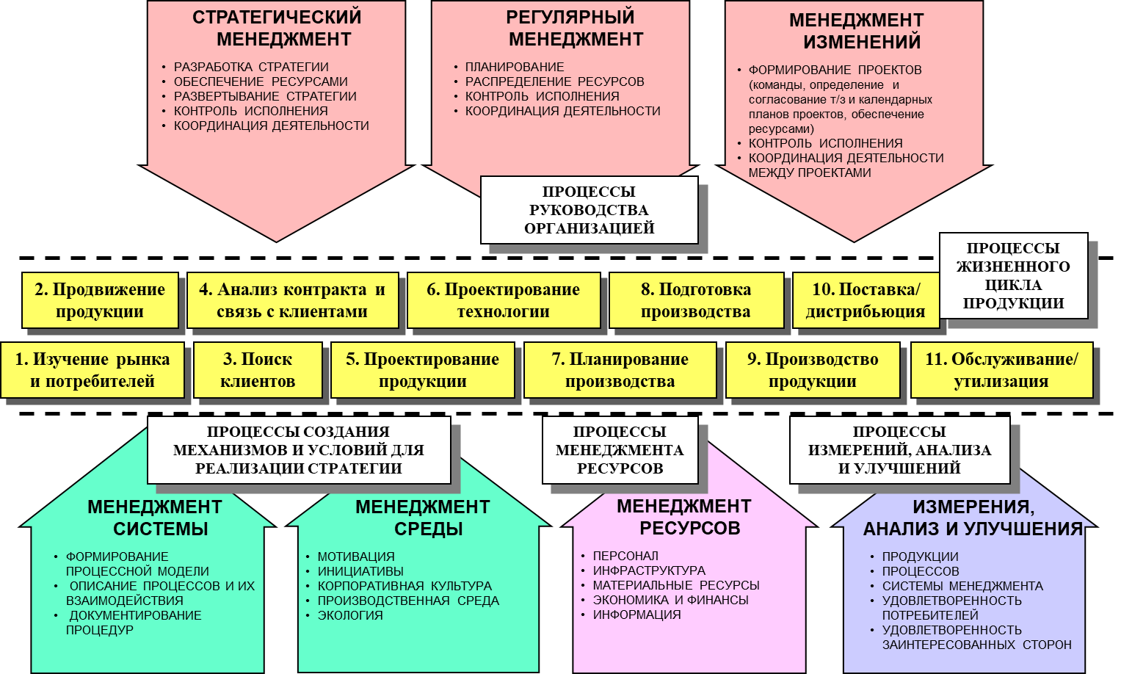  Единицы-десятки процессов для описания деятельности организации
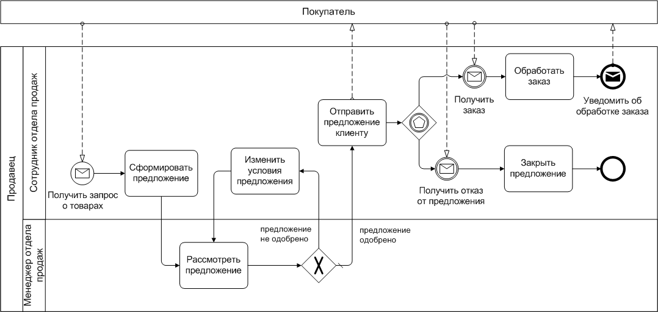  Пример описания процесса в нотации BP | 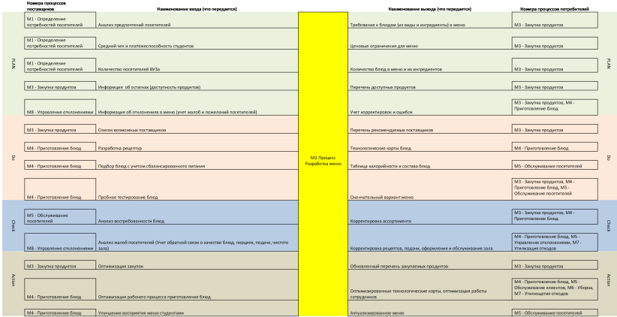  Пример описания только перечня основных входов/выходов взаимодействия процесса с другими процессами при выполнении цикла PDCA, а к каждому входу/выходу нужно описать еще требования/характеристики, для процесса нужно описать внутреннюю карту операций выполнения процесса (здесь м.б. пересечение с картами операций by BPM), нужно определить перечень критериев выполнения процесса, …
Проектирование «снизу вверх»: от последовательности операций какой то деятельности (несколько операций), к карте операций процесса (десятки-сотни операций), к карте операций предприятия (тысячи операций) | Проектирование «сверху вниз»: сначала определяется перечень процессов верхнего уровня (5-30), потом описывается их взаимодействие при реализации цикла PDCA каждым процессом (десятки-сотни входов/выходов), описываются требования к входам/выходам, потом описывается внутренняя карта операций реализации процесса, потом описываются необходимые ресурсы процесса, критерии оценки результатов процесса. Цель детально описать каждый из 5-30 процессов.
Нотация BPMN – это перечень элементов для описания операции, типа: События, Действия, Шлюзы, Соединяющие объекты | Нотация описания процесса это:  (1) перечень требований, что должно быть описано для любого выделенного процесса:  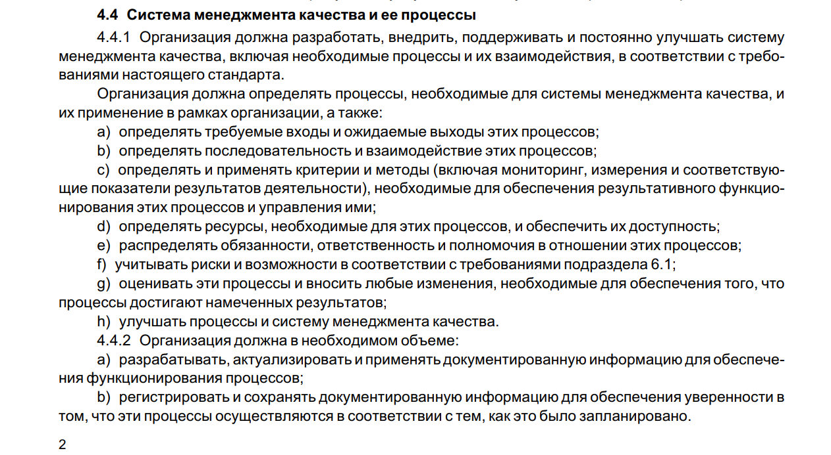  (2) требование к операциям, результатам, документам, свидетельствам обязательных видов деятельности которые должны быть выполнены в рамках тех или иных выделенных процессов (те самые 400 требований, которые нужно разнести по 5-30 выделенным процессам, чтобы они были обязательно выполнены в системе управления предприятия), например:  